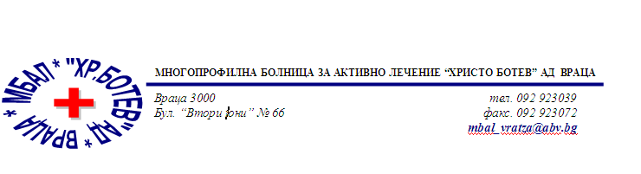

**Констативен протокол**

За оповестяване на съобщения по реда на чл.18а, ал.10 от АПК

Днес . 16.07.2025г. в присъствието на:

1. Д-р Димитър Димитров, Председател на Втори състав на ТЕЛК 0612 към МБАЛ „ Христо Ботев“ АД гр. Враца
2. Марина Христова , длъжност, технически сътрудник във Втори състав на ТЕЛК 0612 към МБАЛ „ Христо Ботев“ АД гр. Враца

На основание чл.18а, ал.10 от АПК , на интернет страницата на <https://www.mbalvratsa.bg/telk-0612> , за срок от 7 дни се поставят съобщения за следните издадени ЕР на ТЕЛК , които съобщения са неразделна част от този протокол:

**ТЕЛК 0612 – невръчени експертни решения:**

|  |
| --- |
| **Съобщение на основание чл.18а, ал.10 от Административнопроцесуалния кодекс относно експертни решения на ТЕЛК 0612 Враца , датата на публикуване**  **16.07.2025 – Втори състав** |

|  |  |  |
| --- | --- | --- |
| **1** | **Васил Господинов Беров** | **91127 52 / 25.03.2025** |
| **2** | **Емилиян Маринов Маринов** | **91656 81 / 09.05.2025** |
| **3** | **Боряна Иванова Петкова** | **91680 82 / 12.05.2025** |
| **4** | **Рахиме Хюсни Местан** | **91707 83 / 13.05.2025** |
| **5** | **Васил Георгиев Стоев** | **91739 85 / 15.05.2025** |
| **6** | **Мухамед Халил Юнуз** | **91781 87 / 19.05.2025** |
| **7** | **Емил Маринов Стоев** | **91787 87 / 19.05.2025** |
| **8** | **Кръстю Лазаров Савов** | **91782 87 / 19.05.2025** |
| **9** | **Гергана Костадинова Скачкова** | **91786 87 / 19.05.2025** |
| **10** | **Илия Панчев Панчев** | **91790 87 / 19.05.2025** |
| **11** | **Кирил Георгиев Владинов** | **91964 97 / 03.06.2025** |
| **12** | **Иван Ангелов Колев** | **91974 97 / 03.06.2025** |
| **13** | **Светлана Ганчева Станева** | **91991 99 / 05.06.2025** |
| **14** | **Донка Лалева Стефанова** | **91995 99 / 05.06.2025** |
| **15** | **Диана Славова Сретенова** | **91930 96 / 02.06.2025** |
| **16** | **Христо Георгиев Стефанов** | **91961 97 / 03.06.2025** |
| **17** | **Мария Вангелова Тодорова** | **92020 101 / 09.06.2025** |
| **18** | **Ивайло Стойчев Балтов** | **92023 101 / 09.06.2025** |
| **19** | **Георги Василев Димитров** | **92027 101 / 09.06.2025** |
| **20** | **Васил Бобев Василев** | **92045 102 / 10.06.2025** |
| **21** | **Петър Боянов Пенев** | **92061 104 / 12.06.2025** |
| **22** | **Иванка Иванова Галинова** | **92087 106 / 16.06.2025** |
| **23** | **Валентин Василев Динев** | **92092 106 / 16.06.2025** |

След изтичане на посочения 7 дневен срок , горе цитираните ЕР на ТЕЛК се считат за връчени .

Председател на 2 – ри състав

/д- р Д. Димитров/